**Технологическая карта № 8**

**Наименование:** Использование подзапросов.

**1. Цель работы:**

1.1. Сформировать навыки и умения реализации вложенных подзапросов, построенных на основе данных из нескольких таблиц.

**2. Подготовка к работе:**

3.1. Изучить предложенную литературу.

3.2. Подготовить бланк отчёта.

**3. Литература:**

2.1. Фуфаев Э.В., Фуфаев Д.Э**.** Разработка и эксплуатация удаленных баз данных: учебник для студ. сред. проф. образования / под ред. Э.В. Фуфаев, Д.Э. Фуфаев. – Москва: Издательский центр «Академия», 2008. – 256 с.

2.2. Кунтаева Г.Х. Конспект лекций по дисциплине: «Разработка и эксплуатация удаленных баз данных».

**4. Перечень необходимого оборудования:**    
4.1. Персональный IBM PC.

**5. Задание на работу:**

5.1. С помощью подзапроса вывести номера студентов, обучающихся в группе с количеством человек >32.

5.2. С помощью подзапроса вывести ФИО преподавателей, которые ведут предметы, с количеством часов chas > 150.

5.3. С помощью подзапроса вывести табельный номер преподавателей, которые ведут предмет ‘история’ в группе ‘101’.

5.4. Вывести ФИО студентов, которые хотя бы раз получали ‘4’.

5.5. С помощью подзапроса вывести фамилии преподавателей с кафедры ‘иностранный язык’.

5.6. С помощью подзапроса вывести фамилии преподавателей, которые ведут предметы с vidz=’пр’.

5.7. С помощью подзапроса вывести наименование предметов, у которых в таблице ‘изучение’ количество часов более 70.

5.8. С помощью подзапроса вывести номер группы и количество человек в ней, если в этой группе ведет преподаватель с табельным номером ‘103’.

5.9. Вывести ФИО преподавателей, которые ведут хотя бы один предмет.

5.10. Вывести ФИО студентов, которые хотя бы раз получали ‘2’ или ‘3’.

5.11. Определите с помощью подзапроса номера студентов, группу и их оценки, кто изучает предмет с кодом ‘02’ и видом занятия ‘пр’.

5.12 Вывести ФИО студентов, которые получали оценки 4 и 5.

5.13 Доработайте запрос 5.12 и посчитайте количество студентов, которые получали оценки 4 и 5.

**6. Порядок проведения лабораторной работы:**

6.1. Получить допуск к работе.

6.2. Выполнить задания в соответствие с приложением.

6.3. Ответить на контрольные вопросы.

6.4. Оформление отчета.

**7. Содержание отчета:**

7.1. Наименование и цель работы.

7.2. Запись результата выполненных заданий в отчёт.

7.3. Ответы контрольные вопросы.

7.4. Выводы о проделанной работе.

**8. Контрольные вопросы**:

8.1. Для чего используется оператор EXISTS?

8.2. Как строится подзапрос?

8.3. Какой запрос является внешним?

8.4. Какой запрос является внутренним?

**Приложение**

*1. Построение подзапросов.*

Часто невозможно решить поставленную задачу путем использования одного запроса. Это особенно актуально в тех случаях, когда при использовании *условия поиска* в предложении WHERE

<сравниваемое значение> <оператор> <значение, с которым сравнивать>

*значение,* с *которым надо сравнивать,* заранее не определено и должно быть вычислено в момент выполнения оператора SELECT.

Другой причиной, которая должна побудить к использованию вложенных подзапросов, является то, что во многих случаях *значение,* с *которым надо сравнивать,* должно представлять собой не одно, а несколько значений.

Внутренний подзапрос представляет собой также оператор SELECT и кодирование его предложений подчиняется тем же правилам, что и для основного оператора SELECT.

В общем случае оператор SELECT с подзапросом имеет вид:

SELECT ...

FROM ...

WHERE <сравниваемое значение> <оператор> SELECT ...

FROM ... WHERE ...

*Задание 1*. С помощью подзапроса вывести номера студентов, обучающихся в группе с количеством человек >32

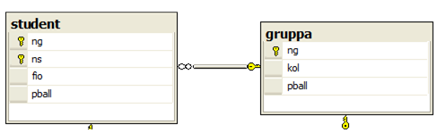

Рис 9 схема данных запроса

use uch_proc

Внешний запрос

select fio

from student

where **ng** in ( select **ng**

Внутренний запрос

from gruppa

where kol > 32 )

В начале выполняется подзапрос, в котором выбираются все группы с количеством человек более 32. Внешний запрос выбирает запись из таблицы ‘студент’ и определяет, входит ли номер группы в список номеров групп, выбранных подзапросом.

*Задание 2*. С помощью подзапроса вывести ФИО преподавателей, которые ведут предметы, с количеством часов chas > 150

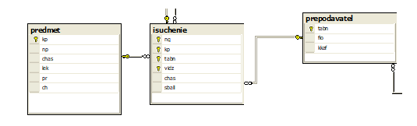

Рис 10 схема данных запроса

use uch_proc

select fio

from prepodavatel

where **tabn** in ( select **tabn**

from isuchenie

where **kp** in ( select **kp**

from predmet

where chas > 150 and ng ='102' ) )

В начале выполняется подзапрос, в котором выбираются коды предметов с количеством часов более 150 и для группы ‘101’ . Второй подзапрос выбирает табельные номера преподавателей, которые ведут предметы, указанные в 1-м подзапросе. Внешний запрос выбирает запись из таблицы ‘преподаватель’ и определяет входит ли его табельный номер в список значений второго подзапроса.

*Задание 3*.

С помощью подзапроса вывести табельный номер преподавателей, которые ведут предмет ‘история’ в группе ‘101’.

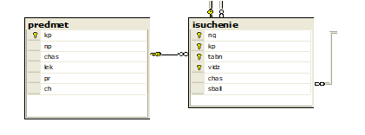

Рис 11 схема данных запроса

use uch_proc

select tabn

from isuchenie

where ng = '101' and **kp** in ( select **kp**

from predmet

where np ='история' )

Подзапрос выбирает код предмета с названием 'история'. Внешний запрос выводит табельные номера преподавателей, которые ведут предмет с таким номером в группе ‘101’

*2. Использование оператора EXISTS*

Бывают случаи, когда в условии поиска нужно указать, что из таблицы требуется отобрать только те записи, для которых *подзапрос* возвращает один или более значений. В этом случае в условии поиска указывается предложение

EXISTS (<подзапрос> )

Это предложение содержит истину, если запрос возвращает хотя бы одну запись.

*Задание 4*.

Вывести ФИО студентов, которые хотя бы раз получали ‘4’.

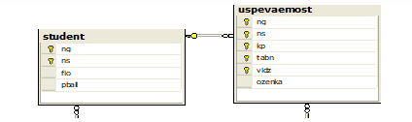

Рис 12 схема данных запроса

use uch_proc

select fio

from student

where **ns** in ( select **ns**

from uspevaemost

where ozenka = 4 and uspevaemost.ns= student.ns and uspevaemost.ng= student.ng )

Если студент хотя бы раз получал 4, то его номер будет выбран в подзапросе.